Lentilles convergentes : ce qu’il faut savoir :

- Relation de conjugaison et de grandissement :

Vu en 2nde : V = $\frac{1}{f'}$ avec f’ = $\overline{OF'}$ = distance focale ; V en dioptries et f’ en m.

Les relations ci-dessous ne sont pas à connaître par ♥ ; en revanche, vous devez savoir les utiliser.

On peut les trouver sous différentes formes :
 | Relation de conjugaison | Relation de grandissement
Avec x_{A} et x_{A’} | $\frac{1}{xA'}$ – $\frac{1}{xA}$ = $\frac{1}{f'}$ | γ = $\frac{xA'}{xA}$ = $\frac{yB'}{yB}$
Avec $\overline{OA}$ et $\overline{OA’}$ | $\frac{1}{\overline{OA'}}$ – $\frac{1}{\overline{OA}}$ = $\frac{1}{f'}$ | γ = $\frac{\overline{OA'}}{\overline{OA}}$ = $\frac{\overline{A'B'}}{\overline{AB}}$

A retenir :
** les valeurs « primées » sont réservées à l’image
** toutes les grandeurs sont algébriques, c’est-à-dire qu’elles ont un signe et peuvent donc être éventuellement négatives :
-Les grandeurs algébriques rendant compte d’une distance sur l’horizontale seront comptées positives dans le sens de propagation de la lumière, qui par convention, est choisi de gauche à droite.
-Les grandeurs algébriques rendant compte d’une distance verticale seront comptées positives vers le haut (choix arbitraire).
** le grandissement a un signe !

Les relations de conjugaison et de grandissement permettent de déterminer par le calcul la position/taille de l’image à partir de la position/taille de l’objet (et inversement) – connaissant la valeur de la vergence de la lentille.

- Construction géométrique :

Vous devez connaître :
- O : centre optique de la lentille
- axe optique : axe horizontal passant par le centre optique
- F : foyer objet (placé à gauche de O)
- F’ : foyer image (symétrique de F par rapport à O)

Vous devez savoir construire les 3 rayons caractéristiques issus du point B de l’objet AB :
-le rayon issu de B et passant par le centre optique O de la lentille n’est pas dévié
-le rayon issu de B et parallèle à l’axe optique ressort en passant par le foyer image F’
-le rayon issu de B et passant par le foyer objet F ressort de la lentille parallèle à l’axe optique.

B  O  A | B  F’  A | B  F  A

Chaque construction doit être propre (sans trop appuyer) et réalisée au crayon de papier aiguisé.
- Lien entre la position de l’objet et les caractéristiques de l’image :

-Plus l’objet se rapproche de la lentille, plus l’image est lointaine et grande.
-Une image possède 3 caractéristiques :
- réelle (si elle est située à droite de la lentille) ou virtuelle (si elle est à gauche de la lentille cas de la loupe)
- agrandie (si sa taille est supérieure à celle de l’objet) ou réduite (si sa taille est inférieure à celle de l’objet)
- renversée (si elle est dans le sens opposé à celui de l’objet) ou droite (si elle est dans le même sens que celui de l’objet cas de la loupe)

Vous devez être capable de donner les 3 caractéristiques de l’image, obtenue par construction géométrique.

Exemple 1 :
Caractéristiques de A’B’ :

** image réelle
** image réduite
** image renversée

Valeur de γ : γ = – 0,3
Signe « moins » image renversée
Valeur absolue < 1 image réduite

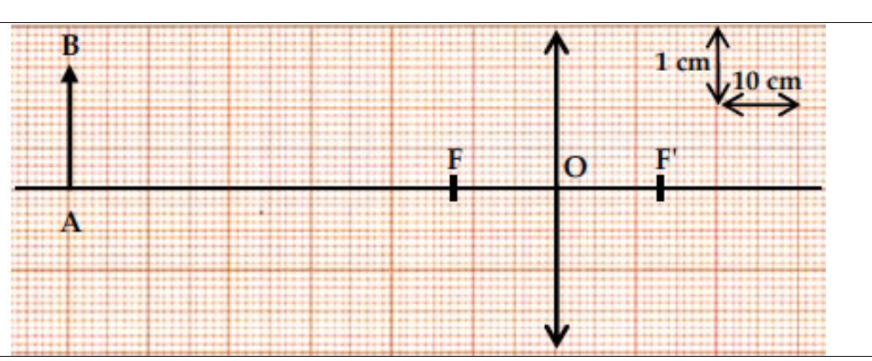

Exemple 2 : cas de la loupe (situation où le point A est entre O et F).
Caractéristiques de A’B’ :

** image virtuelle
** image agrandie (tjrs si virtuelle)
** image droite

Valeur de γ : γ = + 3
Signe « + » image droite
Valeur absolue > 1 image agrandie

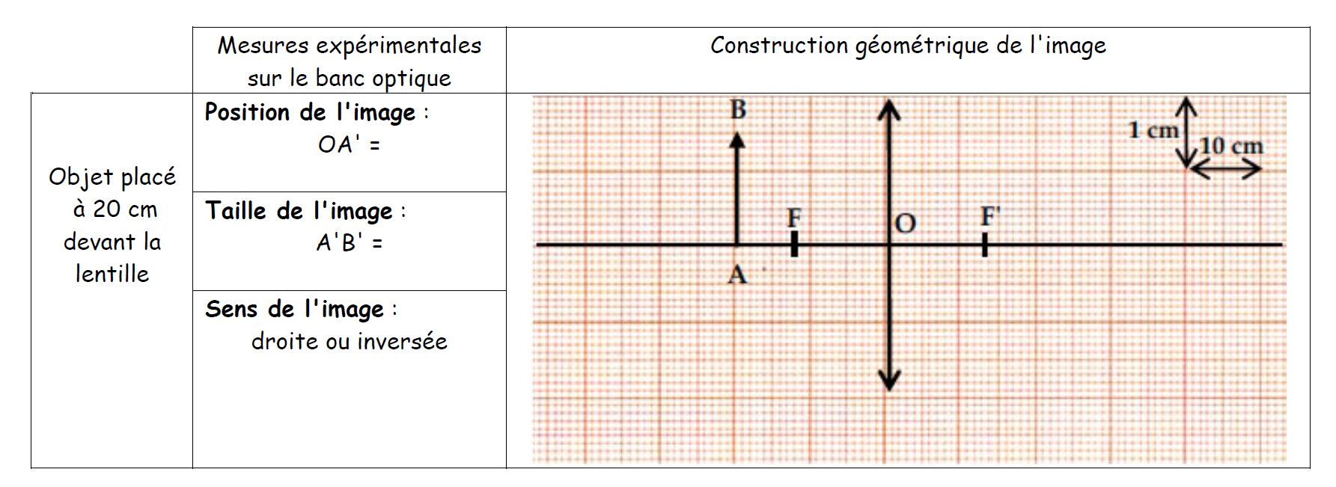
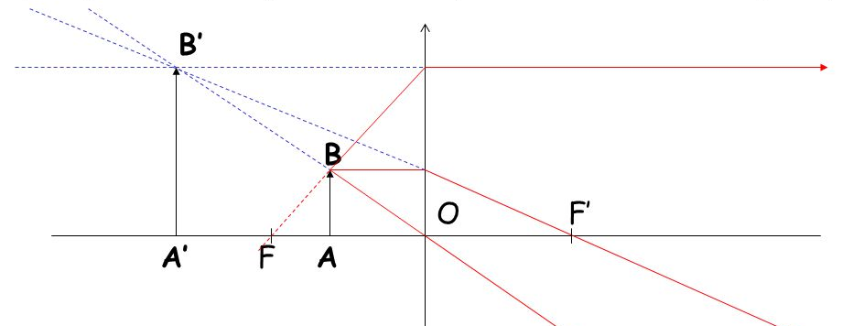
Retrouver la position de l’image en utilisant la relation de conjugaison.

ATTENTION : 2 choses importantes à ne pas confondre :
signe de γ : | comparaison de │γ│ à la valeur de 1 :
** si γ > 0 : l’image est droite  ** si γ < 0 : l’image est renversée | ** si │γ│> 1 : l’image est agrandie  ** si │γ│< 1 : l’image est réduite

